สำนักงานคณะกรรมการค้นหาและช่วยเหลืออากาศยานและเรือที่ประสบภัย (สกชย.)
สำนักงานปลัดกระทรวงคมนาคม

การฝึกทดสอบการฝึกซ้อมการส่งกลับสายแพทย์ (MEDEVAC Pre-Exercise)
เรือ Spectrum of the Seas เมื่อวันที่ 24 มิถุนายน 2566
กระทรวงคมนาคม โดยสำนักงานคณะกรรมการค้นหาและช่วยเหลืออากาศยานและเรือที่ประสบภัย
(สกชย.) สำนักงานปลัดกระทรวงคมนาคม ร่วมการจัดการฝึกซ้อมการส่งกลับสายแพทย์ (MEDEVAC Pre-Exercise) บนเรือ Spectrum of the Seas เพื่อพัฒนาขีดความสามารถในการช่วยเหลือผู้ประสบภัยทางทะเล
ให้เป็นไปตามมาตรฐานสากล
เมื่อวันที่ 24 มิถุนายน 2566 นายธงชัย พงษ์วิชัย ที่ปรึกษาด้านเศรษฐกิจการขนส่งทางน้ำ สำนักงานปลัดกระทรวงคมนาคม พร้อมคณะ เข้าร่วมการจัดการฝึกซ้อมการส่งกลับสายแพทย์ (Medevac Pre-Exercise) บนเรือ Spectrum of the Seas ณ บริเวณท่าเรือน้ำลึก อ.เมืองภูเก็ต จ.ภูเก็ต โดยมีพลเรือเอก เชิงชาย ชมเชิงแพทย์ ผู้บัญชาการทหารเรือ และรองผู้อำนวยการศูนย์อำนวยการรักษาผลประโยชน์ของชาติทางทะเล (รอง ผอ.ศรชล.) เรือโทอาภากร อยู่คงแก้ว ผู้บัญชาการทัพเรือภาคที่ 3 และ ผอ.ศรชล.ภาค 3 นายณรงค์ วุ่นซิ้ว ผู้ว่าราชการจังหวัดภูเก็ต ผู้แทนจาก กรมเจ้าท่า บริษัทโทรคมนาคมแห่งชาติ สถาบันการแพทย์ฉุกเฉินแห่งชาติ
และหน่วยงานที่เกี่ยวข้องเข้าร่วมการฝึกซ้อมฯ ดังกล่าว โดยได้รับความร่วมมือจาก นายวัฒนา โชคสุวณิช ประธานสมาคมผู้ประกอบธุรกิจเรือสำราญไทย บริษัท รอยัล คาริเบียน อินเทอร์เนชันแนล (Royal Caribbean International) และ Mr. Nielsen Birger Flemming กัปตันเรือ Spectrum of the Seas โดยเป็นการฝึกซ้อมการติดต่อสื่อสารระหว่างหน่วยงาน และการปฏิบัติการส่งตัวผู้ป่วยจากเรือสำราญไปยังโรงพยาบาล
โดยเฮลิคอปเตอร์ เนื่องจากผู้ป่วยเกิดสภาวะหัวใจล้มเหลว โดยมีวัตถุประสงค์เพื่อเป็นการดำเนินการแก้ไขบกพร่องที่ต้องปรับปรุง (Findings) จากผลการตรวจประเมินภาคบังคับ (IMO Member State Audit Scheme : IMSAS) ขององค์การทางทะเลระหว่างประเทศ (International Maritime Organization : IMO) คือ บริการค้นหาและช่วยเหลือของรัฐ ไม่มีความพร้อมในการเข้าถึงแผนการค้นหาและช่วยเหลือของเรือโดยสารที่เข้า
และออกประเทศไทยเป็นประจำ เพื่ออำนวยความสะดวกในการร่วมมือกันระหว่างหน่วยงานค้นหา
และช่วยเหลือเรืออย่างเหมาะสม ในกรณีฉุกเฉิน และไม่มีหลักฐานว่ามีการฝึกซ้อมกับเรือโดยสารหลายลำ
เพื่อทดสอบประสิทธิภาพของปฏิบัติการค้นหาและช่วยเหลือฯ
การฝึกซ้อม MEDEVAC Pre-Exercise ในครั้งนี้ ถือเป็นการปฏิบัติเพื่อให้แผนความร่วมมือระหว่าง
ผู้ให้บริการการค้นหาและช่วยเหลือและเรือโดยสาร มีความครบถ้วนสมบรูณ์ โดยผลการฝึกซ้อมฯ ครั้งนี้
จะนำไปต่อยอดในการฝึกซ้อมร่วมกับเรือโดยสาร (Passengers Ship Training) กรณีเรือประสบภัย ประจำปี 2566 โดยมี ศรชล. เป็นหน่วยงานแกนกลางในการบูรณาการฝึกซ้อมฯ ร่วมกับ สกชย. และกรมเจ้าท่า โดยศูนย์ฝึกพาณิชย์นาวี และเพื่อทดสอบประสิทธิภาพด้านการค้นหาและช่วยเหลือผู้ประสบภัยในทะเล เพื่อเสริมสร้าง
ความมั่นใจด้านความปลอดภัยในการท่องเที่ยว และการเดินทางด้วยเรือสำราญของประเทศไทย สามารถให้
ความช่วยเหลือด้านการแพทย์แก่นักท่องเที่ยวเมื่อเกิดเหตุฉุกเฉิน หากประสบเหตุในทะเลได้ทันท่วงที เพื่อให้บรรลุตามวัตถุประสงค์และเป็นไปตามมาตรฐานที่กำหนด

ภาพการฝึกทดสอบการฝึกซ้อมการส่งกลับสายแพทย์ (MEDEVAC Pre-Exercise)
เรือ Spectrum of the Seas เมื่อวันที่ 24 มิถุนายน 2566
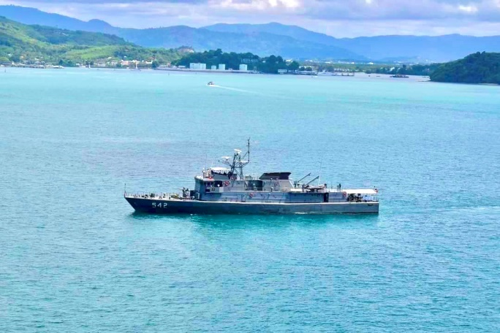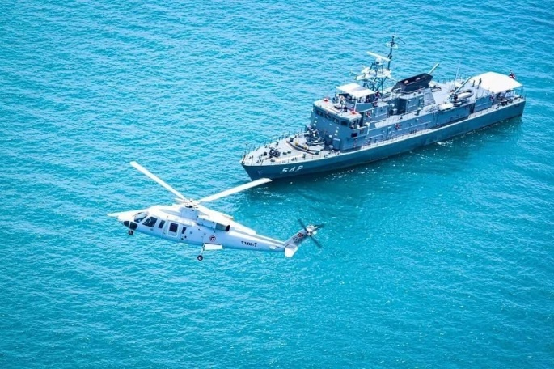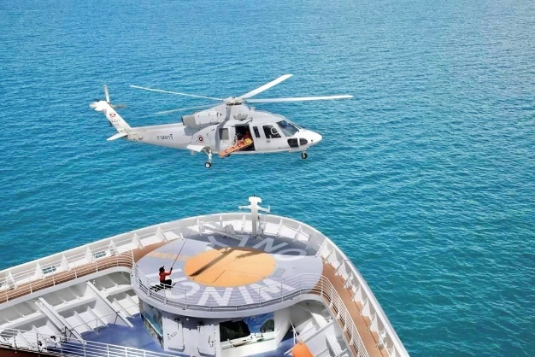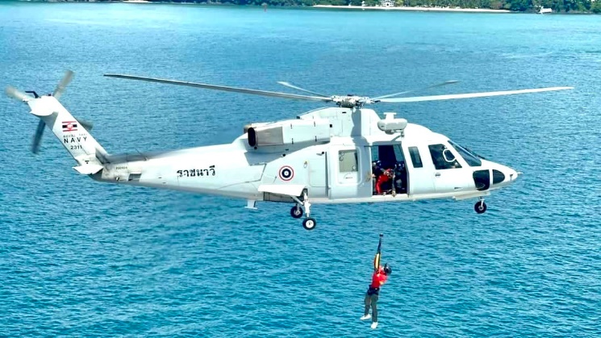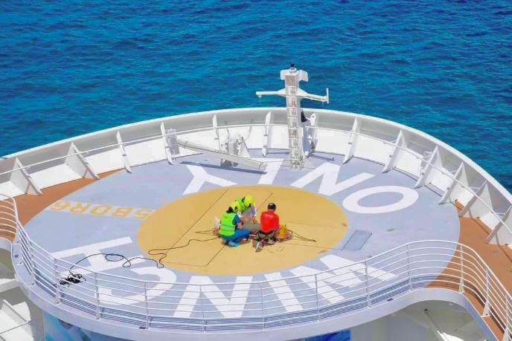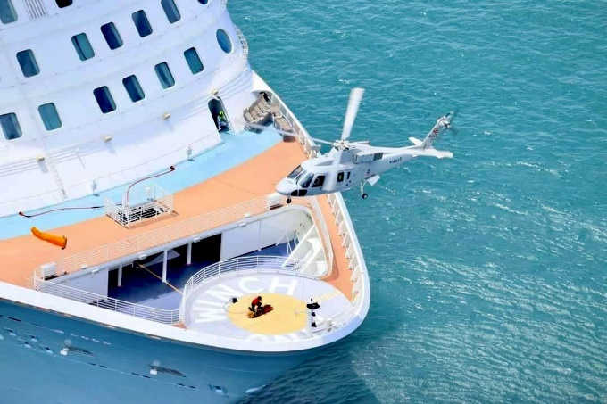

การฝึกทดสอบการฝึกซ้อมการส่งกลับสายแพทย์ (MEDEVAC Pre-Exercise)
เรือ Spectrum of the Seas เมื่อวันที่ 24 มิถุนายน 2566
